Министерство образования и науки РФ

Санкт-Петербургский политехнический университет Петра Великого

Институт компьютерных наук и кибербезопасности

Высшая школа «Компьютерных технологий и информационных систем»

ОТЧЕТ

по дисциплине «Практикум по программированию»

**Лабораторная работа № 2**

**Выполнил:**

Cтудент гр. з5130902/20001 Д.Л. Рязанцев

**Проверил**

Ст. преподаватель А.М. Журавская

Санкт-Петербург

2024 г.

## **Задание**

В соответствии с вариантом **19**, написать программу, которая предлагает пользователю ввести требуемые данные (параметры A,B,C,D,G,M,N,K,W для различных вариантов), проверяет корректность введенных данных (отрицательный или дробный возраст, нулевой год и т.д.), предлагает исправить некорректно введенные данные и вычисляет требуемые в задании условия.

Исходные данные:

Даны 2 натуральных числа M и N.

* Определить сумму M последних цифр числа N
* Количество четных цифр входящих в число N
* Количество нечетных цифр, входящих в число M
* Определить, является ли число M или N простым

## **Код программы/Листинг программы**

**CMakeLists.txt:**



**main.cc:**





**Пример работы программы**

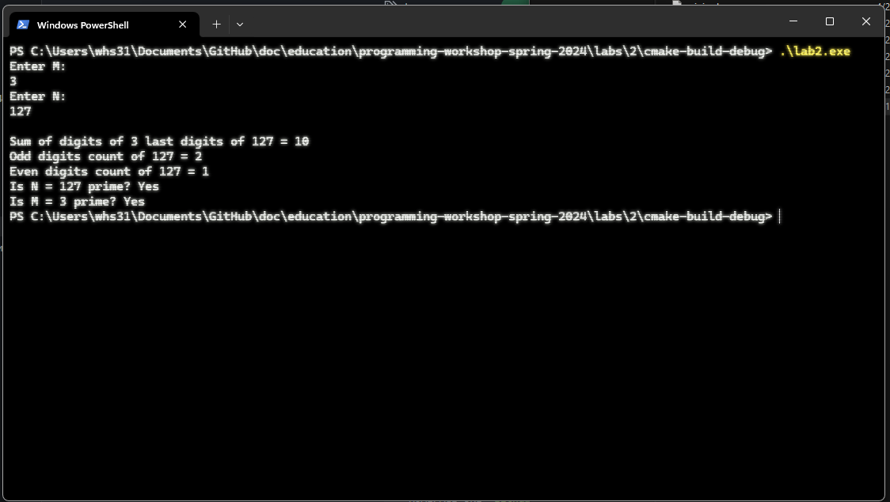

Рисунок 1 – Правильная работа программы

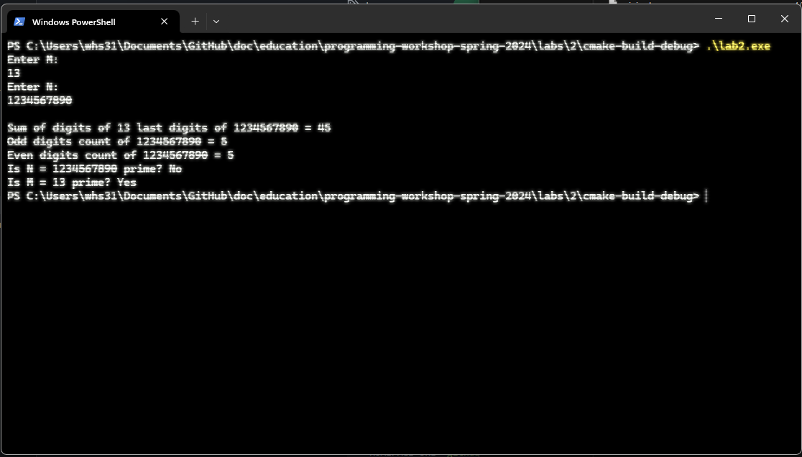

Рисунок 2 – Правильная работа программы

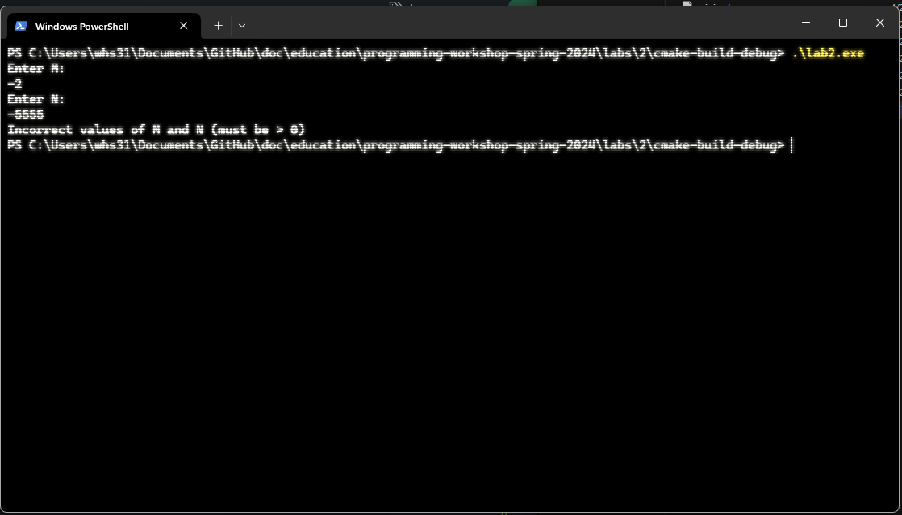

Рисунок 3 – Сообщение об ошибке при попытке задать ненатуральные числа

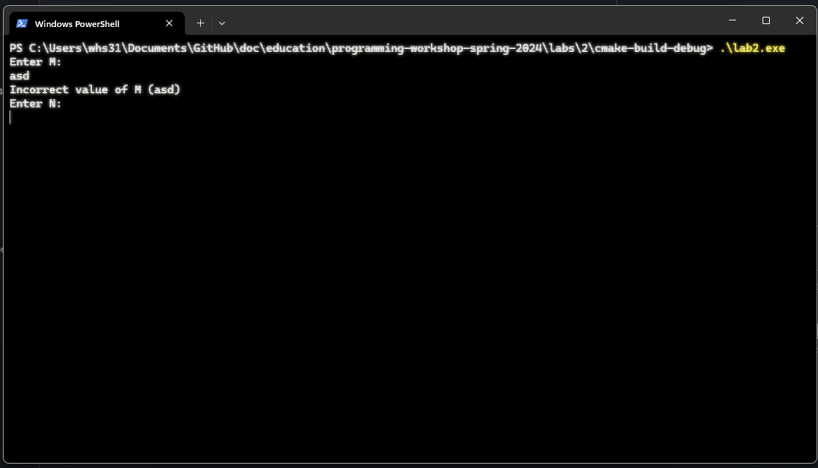

Рисунок 4 – Сообщение об ошибке при попытке ввести буквы в поле для чисел

## **Вывод**

В ходе выполнения лабораторной работы я выполнил поставленную задачу по работе с базовыми алгоритмическими операциями над числом на языке C++20. Получены навыки работы с оператором получения остатка от деления (%), тернарным оператором, рекурсивными функциями, лямбда-функциями, навыки форматирования вывода с использованием std::format, ввод и вывод в окне терминала с использованием потоковых классов стандартной библиотеки.